Наименование проекта | Фото до реализации (при наличии) | Фото после реализации
Благоустройство территории около памятника в п. Янишево |  | 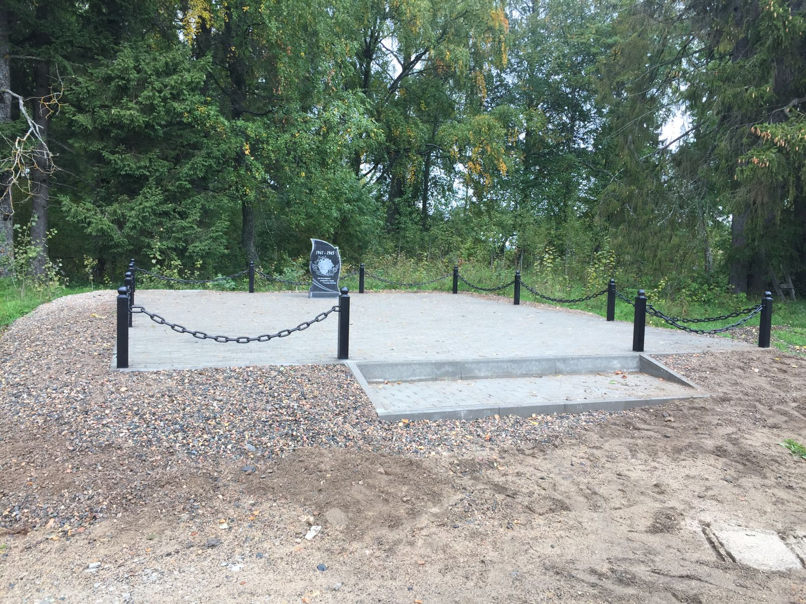
Приобретение сценических платьев для членов Белоручейской ветеранской организации |  | 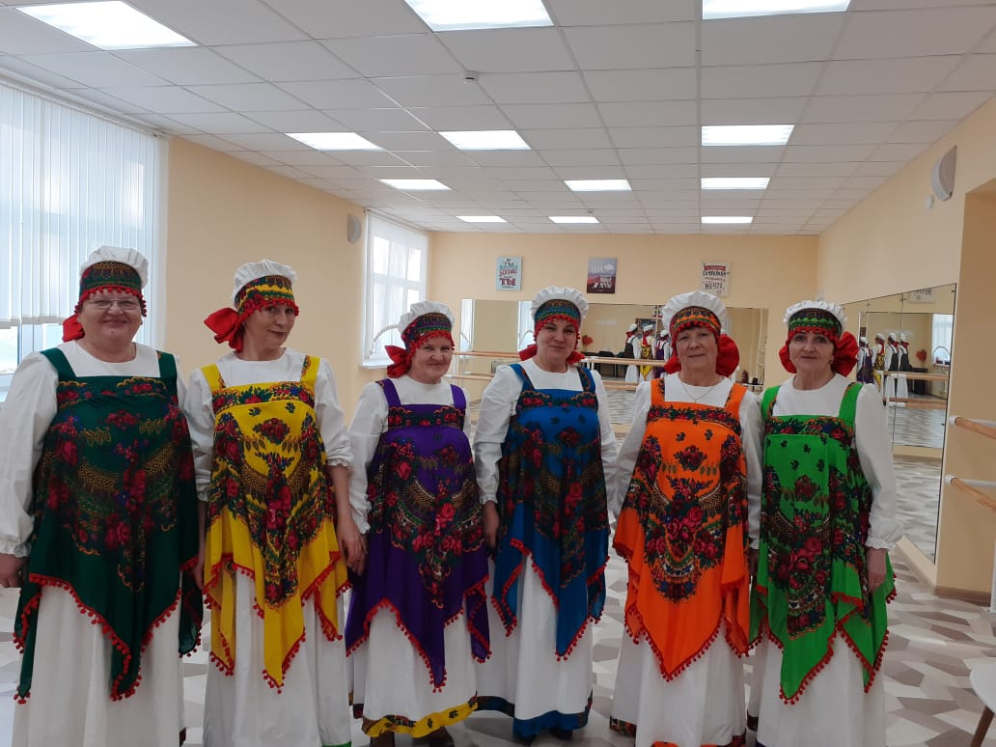
Текущий ремонт пешеходного моста Великий Двор - Андреевская |  | 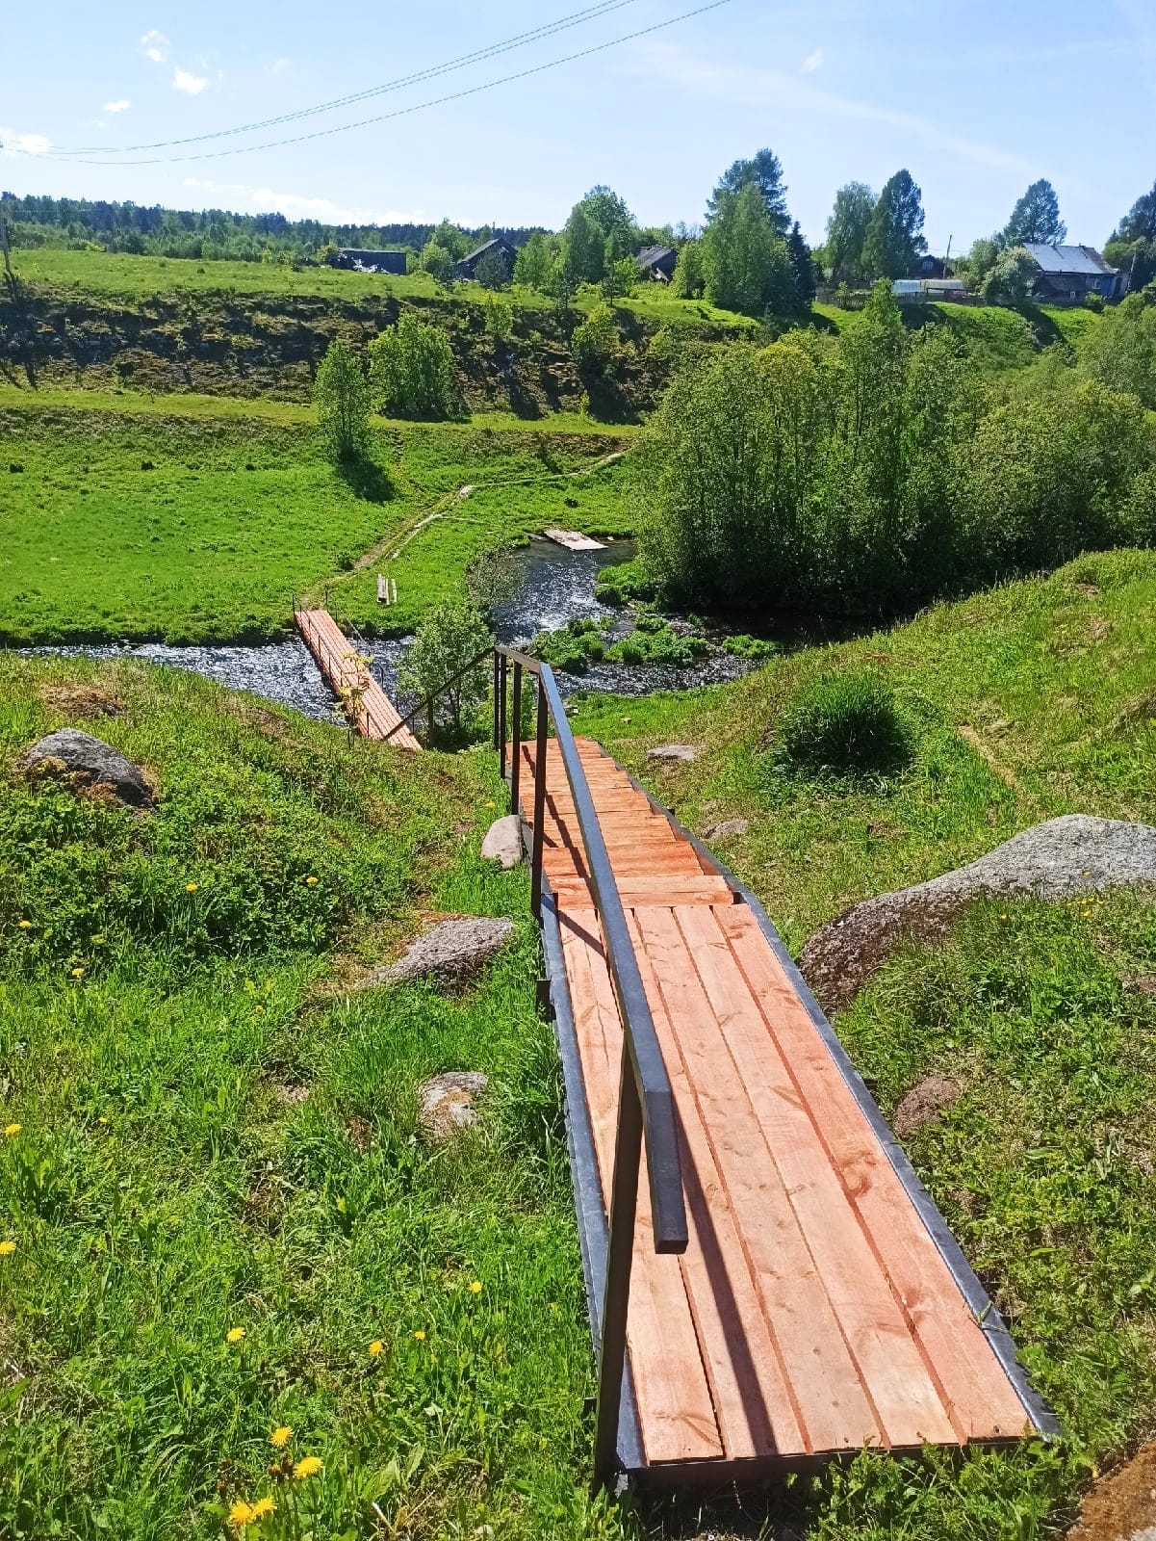
Текущий ремонт ограждения у Дома культуры в с. Девятины |  | 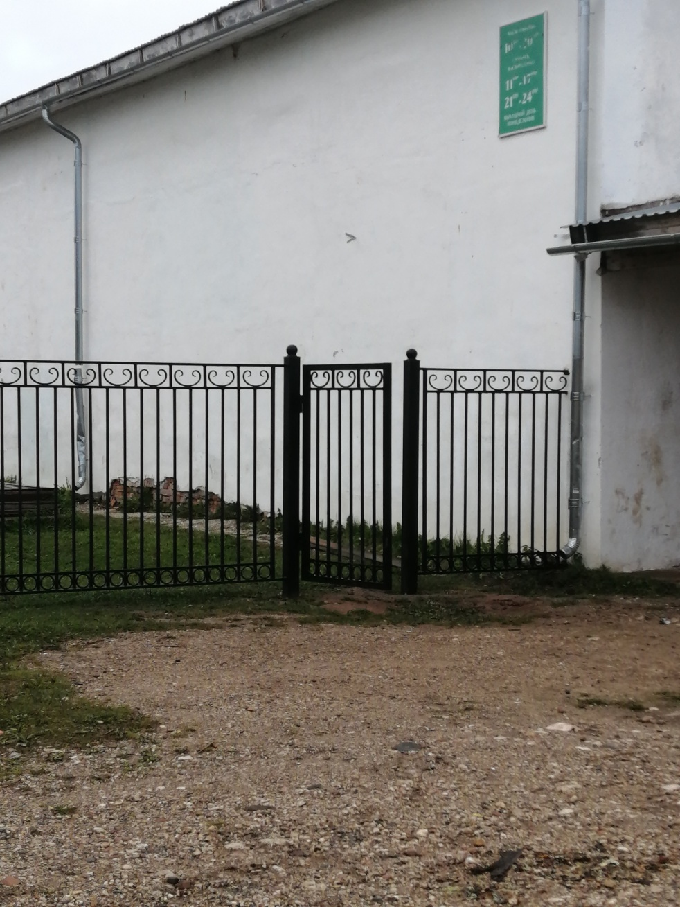
Текущий ремонт закрытого пожарного водоема в с. Девятины |  | 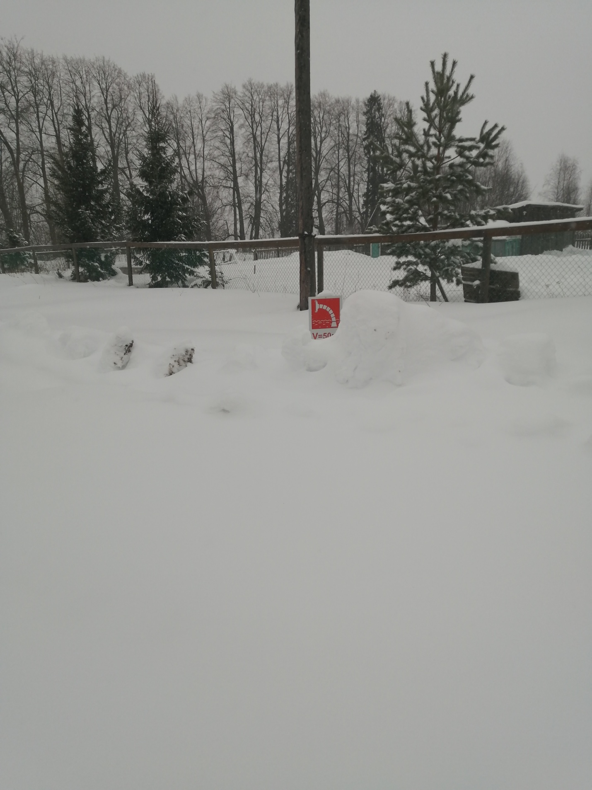
Обустройство закрытого пожарного водоема в п. Депо |  | 